**Uputstvo za kreiranje korišćenje WPF-a i kreiranje igre po izboru**



**WPF - Windows Presentation Foundation**

WPF je korisnički interfejs koji nam služi za razvijanje aplikacija za **desktop**. Nastao je 2006 godine kao zamena za Windows forms, iako se i dan danas oba i dalje koriste.

|  |  |
| --- | --- |
| Razlika između WinForms-a i WPF | |
| WinForms | WPF |
| Koristi se za jednostavniji layout | Koristi se za složeniji layout |
| Manje fleksibilan | Više fleksibilan |
| Za prostije aplikacije | Za složenije aplikacije, optimalnije za kodiranje igrica nego WinForms |
| Može da se koristi i na Windows-u, Linux-u, Mac OS | Koristi se primarno za Windows |
| Koristi tradicionalniji pristup za Layout, Forme i kontrole | Koristi XAML za layout |

WPF je ugrađen u .NET pa može da se koristi u VisualStudiu. Umesto pozivanja konzole da interaguju sa korisnikom, koristimo **XAML (Extensible Application Markup Language).**

**Upoznavanje sa XAML-om**

Kada otvorimo novi wpf projekat imamo **MainWindow.xaml** sa **MainWindow.cs** i **App.xaml** sa **App.cs,** nam služi za komplikovanije projekte za skladištenje resursa, tako da nam to trenutno nije potrebno. Na **MainWindow.xaml** možemo da vidimo da je veoma sličan winFormi, glavna razlika je što nam je na stranici za dizajn aplikacije osim toolbox-a koji nam služi za ubacivanje komponenti u projekat, dat i XAML prozor, koji predstavljana pismenu reprezentaciju svega što vidimo na prozoru iznad, **svaku promenu koju učinimo u XAML će se odraziti na formi iznad, i obrnuto**. Mi preko XAML -a možemo da ubacujemo komponente dizajn, u wpf-u ne treba da se ubacuju preko ToolBox-a! Ovim se gubi snaga wpf-a, i projekat postaje bliži winFormama. Ubacivanje preko XAML-a uopšte nije komplikovano. XAML je veoma sličan HTML-u . Elementi su prikazani otvarajućim tagovima <Window> zajedno za zatvarajući tagovima </Window> , sve između predstavljaju elemente unutar elementa <Window></Window>.

1. A screenshot of a computer program

   Description automatically generatedOtvoriti wpf okruzenje I ubacivanje resursa

Da bi se napravila odarana igrica potrebno je da imamo određene slike (i zvučne fajlove, ako budemo i muziku ubacivali).

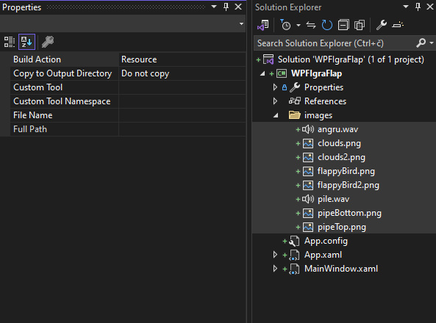PAŽNJA! Ako se desi da se slike ne pojavljuju prilikom izvršavanja programa. Potrebno je da se svim slikama Build Action namesti na Resource

1. Podešavanje XAML-a

Po željni se podese sirina I visina celog prozora <Window> taga. Umesto taga Grid stavicemo Canvas – ovo je korisnije za igricu gde su pozicije nepravilne, zbog Canvas.Top/left/right… koje nam daje tacnu lokaciju elementa unutar canvasa u odnosu na Gornji levi ugao – Grid se vise koristi kadi mamo redove I nizove nalik tabeli.

Postavicemo slike kao elemente (Ptica,cevi (prepreke), I oblaci (dekor samo)) unutar Canvasa I Label element koji da nam sluzi da broji poene u igri. Potrebno je dati imena elementima, I elementima Cevi I Oblaka tagove. Da bi smo kasnije mogli da manipulisemo istima (Samo jedan element moze imati isto ime, dok vise elemenata moze imati vise tagova, ime sluze kao referenca na objekat

)

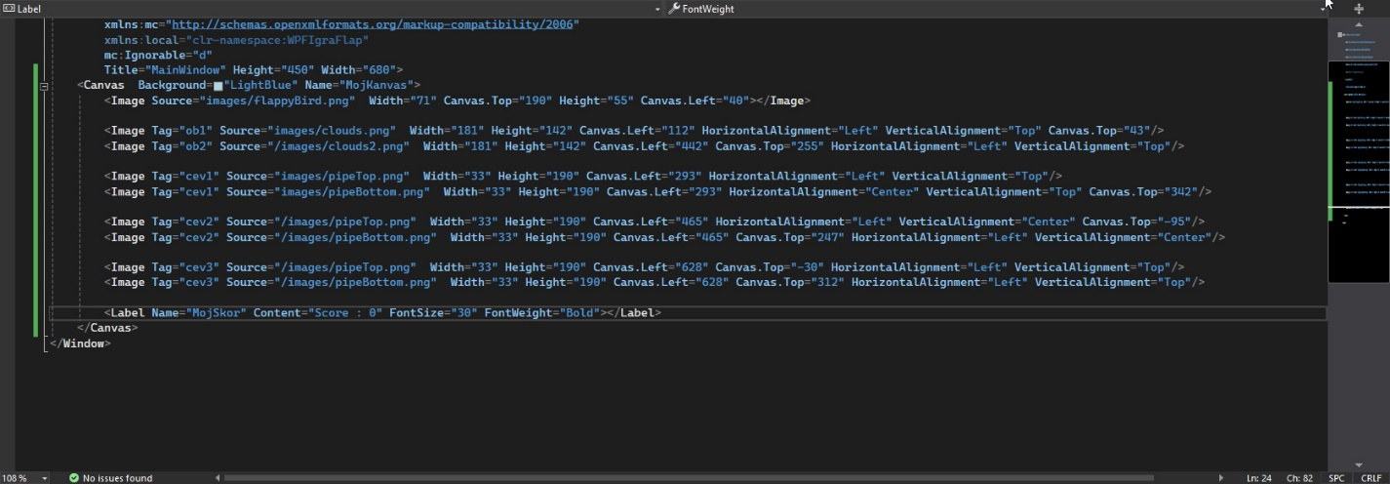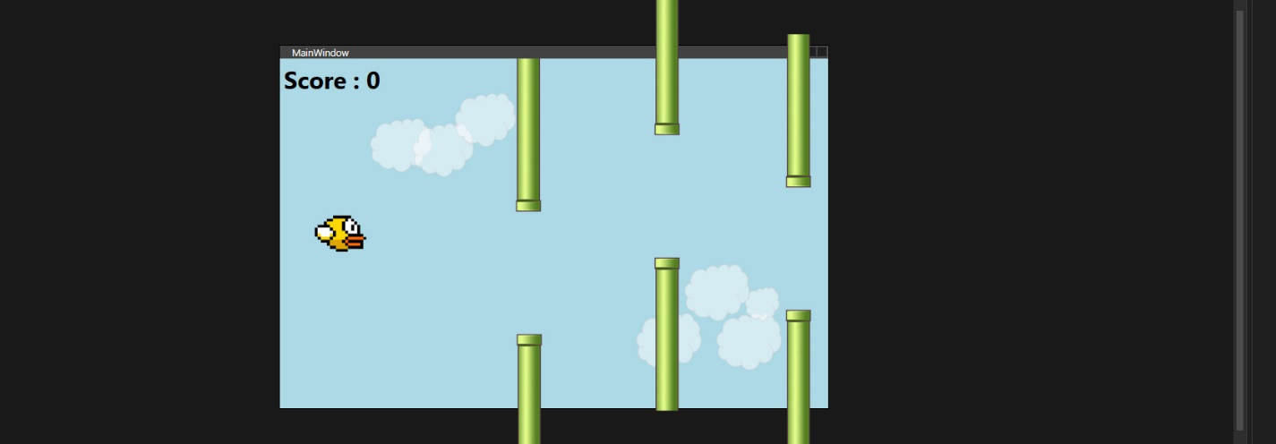

1. Start metoda I osnovni atributi.

Osnovne potrebni atributi koji su nam potrebni su gravity (koja nam sluzi za kretanje ptice gore dole) score (za rezultat) I timer, koji nam koristi za kretanje elemenata. U Startu cemo namestiti da se svi figure namaste na odredjena A computer screen with text
mesta i da se svi atributi stave na pocetne vrednosti, ovo nam je potrebno ako zapocnemo ponovo igru.

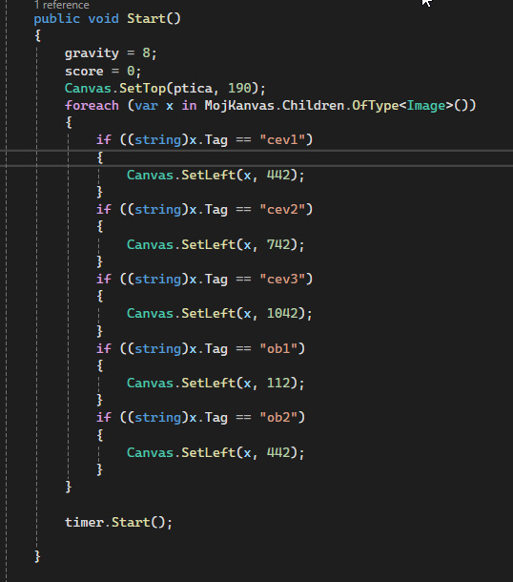

1. Loop metoda, kretanje elemenata

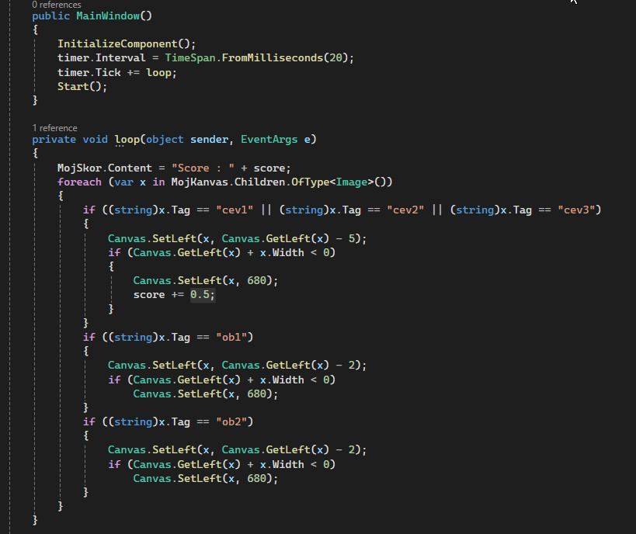Tajmer nam sluzi za pomeranje elemenata, mozemo na to da gledamo kaon a casovnik, na pomeraj kazaljke gledamo kaon a tik, I tom tiku dodeljujemo funkciju koju zelimo da se izvrsava pri svakom tiku, kao I da odredimo interval izmedju 2 tika, u metodi Loop cemo staviti da se pri pozivanju pomere svi elementi za odredjenu razdaljini, ukoliko element napusti vidljivo polje – vraticemo isti element na desnu stranu van granica. Time ce se sve biti u petlji, svaki put kad odradimo ovo na elementu taga cev, rezultat ce se povecati za 1

1. Koriscenje tastature

Da bi smo uopste mogli da koristimo tastaturu moramo da stavimo daje focusable kanvasa jednako true, i da pozovemo metodu Focus(), ovo nam je potrebno da bi smo mogli da fokusiramo samu tastaturu na nasu aplikaciju.(bez ovoga ne mozemo da koristimo tastaturu) Stavicemo prvo u loop metodi da ptica uvek pada dole (odnosno da mu se povecava udaljenost u odnosu na vrh prozora) Stavicemo da kad spustimo space taster dole, gravitacija ode u minus, ptica ide gore,cim pustimo space opet ide dole

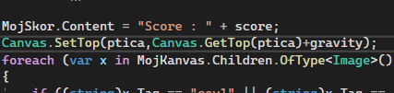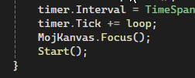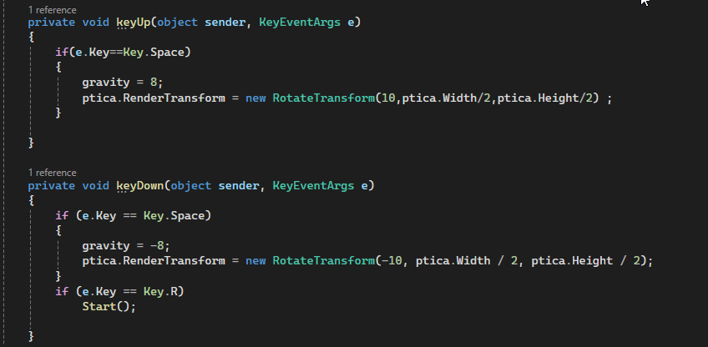

7.Kraj igre

Igra se zavrsava kad ptica ode van gornje i donje ivice i/ili udari o prepreku. Tad se Rezultat ispisuje da se za novu igru mora pritisnuti R taster. Tad se pokrene start metoda i igra krene ponovo.

